„Über uns – ohne uns…?“ Vielfaltserfahrungen in der Gedenkstättenpädagogik
Teilnahme am Workshop-Modul des 15. Berlin-Brandenburgischen
Forums für zeitgeschichtliche Bildung am 8. Oktober 2018 im Museum Berlin-Karlshorst
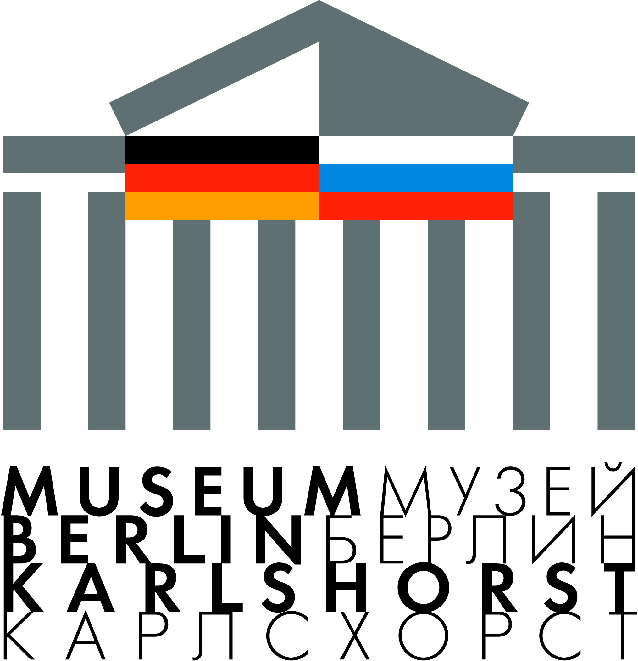
Bitte senden Sie bis zum 29. Juni 2018 den ausgefüllten Antwortbogen im Anhang an
kontakt@museum-karlshorst.de! Eine Auswahl von Projekten werden wir im Laufe des
Juli 2018 treffen und Sie anschließend informieren. Es besteht auf Grundlage Ihrer Anmeldung
des Projekts nicht automatisch Anspruch auf Präsentation im Rahmen der Workshops.
Name Ihrer Einrichtung
Name u. Abteilung der Person, die das Projekt vorstellen und an der Diskussion teilnehmen wird
Kontakt (Mailadresse, Telefon)
Titel des Projekts
An wen richtet sich das Projekt
Zeitraum (Wann wurde / wird das Projekt angeboten)
Art des Projekts (einmalig, dauerhaft…)
Inhalte
Eventuelle Kooperationspartner bei Konzeption und/oder Durchführung des Projekts, z.B. eine Schule

Was ist Ihnen bei der Vorstellung des Projekts auf dem Forum wichtig? Welche Erfahrungen wollen Sie insbesondere weitergeben (stichwortartig)?

Benötigen Sie technische Ausrüstung für die Vorstellung Ihres Projekts? (Beamer, Lautsprecher…)
Haben Sie Assistenzbedarf, wenn ja, welchen?

Wir weisen Sie darauf hin, dass bei den Präsentationen fotografiert wird und die Fotos für die Öffentlichkeitsarbeit des Museums verwendet werden. Wenn Sie nicht abgebildet werden wollen, informieren Sie bitte die Fotografin.
Bitte beachten Sie für Ihre Planung: die Projektvorstellung sollte 10 Minuten nicht übersteigen. Im Fokus wird das Gespräch in der Gruppe stehen. Jeder Workshop wird von einer Kollegin bzw. einem Kollegen aus einer Gedenkstätte moderiert, genaue Abläufe und Absprachen zur Gruppendiskussion werden im Vorfeld der Veranstaltung mit der Moderation jeder Workshop-Gruppe besprochen.

Vielen Dank!
Carolin Savchuk, Museum Berlin-Karlshorst
und die Veranstaltenden AK I und AK II

